|  |  |  |
| --- | --- | --- |
| лого для документов 2022 | ***Федеральное агентство по рыболовству***  ***Федеральное государственное бюджетное образовательное***  ***учреждение высшего образования***  ***«Астраханский государственный технический университет»***  **Система менеджмента качества в области образования, воспитания, науки и инноваций сертифицирована**  **ООО «ДКС РУС» по международному стандарту ISO 9001:2015** | |
| Институт информационных технологий и коммуникаций  Направление подготовки: 09.03.01 Информатика и вычислительная техника  Профиль: Автоматизированные системы обработки информации и управления  Кафедра «Автоматизированные системы обработки информации и управления» | | |
| **КУРСОВОЙ ПРОЕКТ**  **Автоматизация планирования образовательного процесса в организации «Региональный школьный технопарк»**  по дисциплине «Сопровождение автоматизированных систем» | | |
| Допущен к защите:  «___» ________________2024г.  Руководитель:  __________________________  Оценка, полученная на защите: «________________________»  Дата защиты: _____________ | | Проект выполнен  обучающимся группы ДИНРБ-41 Кузургалиевым Р.А. ___________________________  Руководитель  к.т.н., доцент, Морозов А.В. |
| Члены комиссии:  ___________________Морозов А.В._____  ___________________Измайлов Н.Н.____ | |  |

**Астрахань – 2024**

**ФЕДЕРАЛЬНОЕ АГЕНТСТВО РОССИЙСКОЙ ФЕДЕРАЦИИ ПО РЫБОЛОВСТВУ**

**АСТРАХАНСКИЙ ГОСУДАРСТВЕННЫЙ ТЕХНИЧЕСКИЙ УНИВЕРСИТЕТ**

|  |  |
| --- | --- |
| **УТВЕРЖДАЮ** | Кафедра «Автоматизированные системы  обработки информации и управления» |
| Заведующий кафедрой  д.т.н., профессор  Т.В.Хоменко_______________  «____»__________________2024 г. |

**ЗАДАНИЕ**

**на выполнение курсового проекта**

Обучающийся ***Кузургалиев Радмир Алексеевич***

Группа ***ДИНРБ-41***

Дисциплина ***Сопровождение автоматизированных систем***

Тема ***Автоматизация планирования образовательного процесса в организации «Региональный школьный технопарк»***

Дата получения задания «__»_________ 2024г.  
Срок представления обучающимся КП на кафедру «___»_______________ _______2024г.

Руководитель ***к.т.н., доцент*** _________ ***Морозов А.В.*** «__»_________2024г.

*должность, степень, звание, подпись* *ФИО*

Обучающийся __________________________ ***Кузургалиев Р.А.*** «__»________2024г.

*подпись ФИО*

**Задачи**

|  |  |  |
| --- | --- | --- |
|  | 1 | ***Создание технического проекта:*** |
|  |  | ***- анализ предметной области*** |
|  |  | ***- анализ аналогов*** |
|  |  | ***- разработка диаграмм и схем*** |
|  | 2 | ***Разработка базы данных в MariaDB:*** |
|  |  | ***- приведение базы данных к третьей нормальной форме*** |
|  |  | ***- обеспечение целостности данных и ссылочной целостности*** |
|  |  | ***- обеспечение безопасности базы данных*** |
|  | 3 | ***Тестирование программного обеспечения.*** |

|  |  |
| --- | --- |
| **УТВЕРЖДАЮ** | К заданию на курсовой проектпо дисциплине  «Сопровождение автоматизированных систем» |
| Заведующий кафедрой  д.т.н., профессор  Т.В.Хоменко_______________  «____»__________________2024 г. |

**КАЛЕНДАРНЫЙ ГРАФИК**

выполнения курсового проекта

|  |  |  |  |
| --- | --- | --- | --- |
| № п/п | Разделы, темы и их содержание, графический материал | Дата сдачи | Объем, % |
| 1 | Утверждение темы курсового проекта |  | 1 |
| 2 | Изучение предметной области.  Описание технологии обработки информации в системе.  Обзор аналогичных систем.  Разработка диаграммы вариантов использования. Определение цели и назначения системы. |  | 10 |
| 3 | Инфологическое проектирование базы данных.  Приведение базы данных к третьей нормальной форме. |  | 35 |
| 4 | Даталогическое проектирование базы данных в MariaDB.  Обеспечение целостности данных. |  | 50 |
| 5 | Оформление пояснительной записки и презентации. ***Предоставление пояснительной записки на проверку***. |  | 80 |
| 6 | ***Предзащита: презентация курсового проекта, демонстрация базы данных и программного продукта.*** |  | 90 |
| 7 | ***Защита курсового проекта (по графику)*** |  | 60-100 |

С графиком ознакомлен «__»_________2024г.

**Кузургалиев Р.А.** _____________________, обучающийся группы ДИНРБ-41

*(фамилия, инициалы, подпись*)

График курсового проектирования выполнен без отклонений / с незначительными отклонениями / со значительными отклонениями

*нужное подчеркнуть*

Руководитель курсового проекта______________________ к.т.н., доцент **Морозов А.В.**

**Содержание**

Содержание

**1.** **Предметная область**6

2. **Анализ существующей системы**11

3. **Аналоги.**13

4. **Цель создания автоматизированной (информационной) системы.**17

5. **Назначение автоматизированной (информационной) системы.**18

6. **Обоснование выбора инструментов.**18

7. **Технология обработки информации**19

8. **Основные сценарии работы программного продукта**25

9. **Требование к техническому и программному обеспечению.**25

10. **Безопасность ИС.**26

ТЕМА: **«АВТОМАТИЗАЦИЯ ПЛАНИРОВАНИЯ ОБРАЗОВАТЕЛЬНОГО ПРОЦЕССА В ОРГАНИЗАЦИИ «РЕГИОНАЛЬНЫЙ ШКОЛЬНЫЙ ТЕХНОПАРК»»**

**ВВЕДЕНИЕ**

«Региональный школьный технопарк» – это динамичное место, где активно развивается техническое и инженерное образование для школьников. Благодаря разнообразию образовательных программ и технических возможностей новых технологий, сотрудникам технопарка необходимо обладать эффективными инструментами для автоматизированного планирования образовательного процесса.

Робототехника, программирование и инженерное дело представляют собой области с высокой степенью индивидуализации, требующие внимательного контроля за каждой программой и ресурсом. Именно поэтому автоматизированный учет, а также возможность индивидуального подбора ресурсов, становятся важными аспектами для обеспечения высокого уровня образовательного процесса.

Центр образования, создает потребность в эффективной логистике и управлении ресурсами. Информационная система «РШТ» будет способствовать упорядоченному протеканию процессов от поступления ресурсов до их использования в образовательных программах, что повысит эффективность предоставления образовательных услуг и сократит время реализации программ.

Важным аспектом является также анализ данных. Система предоставит возможность обработки документации, анализа эффективности учебных программ, определения популярности различных технических направлений и выявления динамики учебного процесса по времени. Эти отчеты будут служить ценным инструментом для принятия стратегических решений и оптимизации образовательных программ.

Однако в данный момент организация эксплуатирует информационную систему, которая не способна эффективно планировать образовательный процесс.

Целью разработки информационной системы для организации "Региональный школьный технопарк" является повышение эффективности планирования образовательного процесса и документооборота в организации «Региональный школьный технопарк».

Назначение автоматизированной (информационной) системы «Регионального школьного технопарка» заключается в обеспечении бесперебойной и эффективной работы системы автоматизации планирования и увеличении аналитических показателей образовательного процесса.

Таким образом, информационная система "Регионального школьного технопарка" не только улучшит оперативные процессы внутри образовательного учреждения, но и обеспечит ценную аналитику для успешного ведения образовательного процесса в условиях динамичного и конкурентного образовательного процесса.

1. **Предметная область**

В наше время, когда технологии играют ключевую роль в оптимизации бизнес-процессов, создание информационной системы для организации "Региональный школьный технопарк" представляет собой важный шаг вперёд для оптимизации образовательного процесса и повышения конкурентоспособности. Сфера образования постоянно эволюционирует, а требования становятся всё более индивидуализированными. В этом контексте актуализация учебного процесса через внедрение информационной системы обеспечивает несколько значимых преимуществ:

* Эффективное управление учебными проектами: Система позволяет автоматизировать учет учебных программ, упрощая их мониторинг и улучшая контроль над ресурсами и сроками выполнения.
* Индивидуальный подход к учащимся: Возможность создания персонализированных образовательных программ требует тщательного учета потребностей каждого учащегося. Информационная система обеспечивает точность в управлении такими программами.
* Аналитика и оценка эффективности: Система предоставляет возможность проводить анализ учебных программ и проектов, что является ключевым инструментом для выявления тенденций и принятия обоснованных стратегических решений.
* Оптимизация ресурсов и оборудования: Интегрированная система учета ресурсов и оборудования помогает эффективно управлять необходимыми ресурсами для проведения технических и инженерных проектов.
* Укрепление взаимодействия с образовательными партнерами: Сотрудничество с другими образовательными учреждениями облегчает обмен знаниями и опытом, способствует развитию образовательных программ и проектов.
* Улучшение обслуживания школьников: Автоматизация процессов позволяет обеспечивать более оперативную и точную информацию о мероприятиях технопарка, образовательных программах и доступе к ресурсам.

Таким образом, разработка информационной системы для организации "Региональный школьный технопарка необходима, так как она способствует повышению эффективности, улучшению обслуживания учащихся и созданию более конкурентоспособной и адаптивной образовательной структуры в условиях современной технической среды.

В приложении на рисунке *** представлена функциональная диаграмма IDEF0, описывающая деятельность организации по образовательному процессу. На данной диаграмме можно выделить 2 основных процесса, которые сопровождаются потоками входных и выходных данных:

* 1. Обработка документации.
  2. Обработка приказов.

Процессы «Обработка документации» и «Обработка приказов» можно детализировать на подпроцессы. Таким образом процесс «Обработка входной документации» для роли «***» отображен в приложении на рисунке ***, разбивается на подпроцессы:

1. Получение «бумажного» варианта.
2. Заполнение данных о документе.
3. Прикрепление скан-копии документа.
4. Прикрепление «файла-ответа».
5. Сохранение документации.

Процесс «Обработка приказов» можно разбить на 3 подпроцесса:

1. Приказы об основной деятельности.
2. Приказы о мероприятиях.
3. Приказы об образовательной деятельности. /*диаграмма в разработке*/

Диаграммы подпроцессов «Приказы о мероприятиях» и «Приказы об образовательной деятельности» представлены на рисунке *** в Приложении.

В ходе работы «Регионального школьного технопарка» необходимо активно взаимодействовать с разнообразной документацией, включая входящие и исходящие документы. Учет документооборота играет важную роль в современных организациях. Это позволяет обеспечить прозрачность бизнес-процессов, сохраняя следы действий и решений, а также разграничивать доступ к конфиденциальным данным. Кроме того, правильно настроенный документооборот способствует соблюдению законодательных требований, повышает эффективность бизнес-процессов, упрощает аудит и анализ, а также улучшает безопасность обработки информации.

Входящая документация представляет собой информацию, поступающую в организацию от внешних источников, таких как письма, факсы, электронные письма, отчеты, заявки и другие документы от партнеров, клиентов, поставщиков и государственных органов. Она служит основой для принятия решений, выполнения задач и обеспечения необходимой информацией для деятельности технопарка.

Исходящая документация, напротив, создается и отправляется из организации. Это могут быть договора, отчеты, письма, коммерческие предложения, инструкции, уведомления и другие документы, которые представляют интерес для сторонних организаций, клиентов, партнеров или государственных учреждений.

Для эффективной организации важно иметь возможность отслеживать информацию о том, кто загрузил файлы в систему, кто ответственен за исполнение приказов и постановлений, а также кто участвует в процессе подписи документов. Это позволит установить прозрачность и ответственность в рамках рабочих процессов, обеспечивая контроль за ходом выполнения задач и управление доступом к информации. Такая функциональность поможет повысить эффективность работы и сделать взаимодействие между участниками процесса более удобным и прозрачным.  
 Кроме того, важно учитывать, что существуют определенные типы документов, на которые необходимо отвечать в официальной форме. Это подчеркивает важность точного выполнения требований по оформлению документов и обеспечивает правильное ведение деловой переписки. Учитывая этот аспект, система управления документами должна предоставлять возможность определения и отслеживания обязательных форматов ответов на различные типы запросов или документов, обеспечивая соответствие установленным нормам и процедурам.

Особой разновидностью документов в «Региональном школьном технопарке» являются приказы. Выделяются три типа приказов:

* Приказы об основной деятельности носят исключительно административную роль. Они могут касаться структуры управления, назначения ответственных лиц, утверждения графиков работы и распределения ресурсов. Основная цель — обеспечить эффективное функционирование учреждения, поддерживая порядок и дисциплину в административных аспектах.
* Приказы об образовательной деятельности определяют образовательную деятельность организации. Они регулируют взаимоотношение между учебными группами и учениками, включают в себя установление учебных планов, формат проведения занятий и контроль за успеваемостью учеников. Главная задача — создать оптимальные условия для образовательного процесса, способствующие развитию учащихся и поддерживающие их взаимодействие с педагогами.
* Приказы об участии в мероприятиях определяют участие технопарка и его учеников в различных научных, культурных и спортивных мероприятиях. Они могут касаться как внутренней организации мероприятий (конкурсов, выставок, олимпиад), так и внешнего сотрудничества с другими учреждениями. Основная цель — активное участие учеников в разнообразных событиях для повышения их навыков, расширения кругозора и развития социальных связей.

«Региональный школьный технопарк» активно взаимодействует с различными компаниями, организациями и учреждениями, что неизбежно приводит к возникновению документооборота, поэтому информационная система должна эффективно управлять документами, обеспечивать сохранность и конфиденциальность информации, а также облегчать процессы совместной работы и обмена данными между различными участниками. Такая система поможет упростить процессы взаимодействия и повысить эффективность работы «РШТ».

Образовательный процесс в «Региональном школьном технопарке» проводится в учебных группах. Учебные группы — это небольшие коллективы студентов, собирающиеся для совместного обучения и обмена знаниями по предметам или проектам. Они необходимы для улучшения процесса обучения: обсуждение тем в группе помогает лучше усваивать материал, а поддержка участников способствует обмену ресурсами и информации. Кроме того, работа в команде развивает навыки сотрудничества и коммуникации, а также повышает мотивацию к учебе. Учебные группы также дают возможность услышать различные точки зрения, что помогает расширить горизонты знаний. Обычно в группе состоит 10-12 школьников, но в ходе деятельности их количество может измениться, так в ходе приёмной кампании обучающийся может быть «дозачислен» в группу или вовсе отчислен.

Отличительной особенностью образовательного процесса «Регионального школьного технопарка» является то, что обучающийся может находится сразу в нескольких учебных группах одновременно, отсюда возникает возможность перевода между группами.   
 Во время образовательного процесса важно отмечать явку учеников, так как это помогает контролировать их успеваемость и активность в обучении. Отслеживание явки позволяет преподавателям видеть, насколько активно участвуют студенты, что напрямую связано с их результатами. Регулярная явка способствует формированию ответственности у студентов и создает атмосферу обязательности. Собранные данные о явке могут помочь в анализе учебного процесса и выявлении слабых мест, что позволяет корректировать подход к обучению. Также отметка явки может выступать дополнительным стимулом для студентов, поскольку осознание того, что их участие фиксируется, может повысить мотивацию посещать занятия и активно участвовать в процессе. Таким образом, отметка явки является важным инструментом для обеспечения качества образования и создания комфортной учебной среды.

"Региональный школьный технопарк" активно сотрудничает с такими крупными образовательными центрами "Сириус", что предоставляет ученикам «РШТ» уникальные возможности участия в различных мероприятиях и олимпиадах как самого "Сириуса", так и других образовательных платформ. Такое участие имеет несколько важных аспектов, которые стоит анализировать для "Регионального школьного технопарка".

Во-первых, анализ результатов участия учеников помогает оценить качество образовательного процесса и эффективность программ, разработанных технопарком. Это позволяет выявить сильные и слабые стороны в обучении, а также в подходах к подготовке учащихся к соревнованиям.

Во-вторых, участие в мероприятиях "Сириуса" предоставляет ученикам ценные практические навыки и опыт командной работы, что является критически важным для их личностного и профессионального развития. Это также способствует формированию положительного имиджа "Регионального школьного технопарка" и Астраханской области.

В-третьих, результаты и достижения учащихся на таких площадках служат основой для дальнейшего развития технопарка. Умение анализировать успехи и недостатки помогает в дальнейшем корректировать образовательные программы, разрабатывать новые курсы и мероприятия, что, в конечном итоге, влияет на привлечение будущих студентов и партнеров.

**Управление доступом:**

Управление доступом — это критически важный аспект информационной безопасности, который защищает конфиденциальность данных и предотвращает несанкционированный доступ к личной и критически важной информации. Оно помогает снизить риски угроз, минимизируя вероятность утечек данных и инцидентов безопасности, контролируя, кто имеет доступ к определённым ресурсам.

RAC (Role-based Access Control) и PBAC (Policy-based Access Control) — это методы управления доступом, которые помогают контролировать, кто может получить доступ к определённым ресурсам в системах.

*RAC (Ролевое управление доступом):* здесь доступ к ресурсам определяется на основе ролей, назначенных пользователям. Каждая роль имеет свои права и привилегии. Это упрощает управление доступом, так как пользователям можно просто назначать роли вместо индивидуального назначения прав.

*PBAC (Политико-ориентированное управление доступом):* в этом случае доступ определяется на основе политик, которые могут учитывать различные факторы, такие как контекст (время, место, устройство и т. д.) и параметры пользователей. Это более гибкие и адаптивные механизмы, которые могут учитывать разнообразные условия.

Когда эти два подхода комбинируются (RAC + PBAC), создаётся более комплексная и адаптируемая система контроля доступа, которая может эффективно управлять правами пользователей с учётом разнообразных сценариев и условий. Это особенно полезно для сложных или крупных организаций, где требуются более строгие меры безопасности.

На диаграмме *** представлены основные роли и права доступа в системе.   
/* Описать роли */

**Технология хранения файлов в системе**

Хранение файлов в базе данных с использованием ссылок на файлы предполагает, что вместо загрузки самих файлов, таких как изображения или документы, в базу данных, сохраняются только ссылки или пути к этим файлам на файловой системе или в облачном хранилище. Это обеспечивает несколько преимуществ, включая повышенную производительность, так как базы данных обрабатывают меньше данных, что ускоряет выполнение запросов. Также упрощается управление файлами, поскольку их можно хранить на отдельных серверах, что облегчает резервное копирование, перемещение и удаление.

/* ЗДЕСЬ РИСУНОК-СХЕМА КАК ХРАНЯТСЯ ФАЙЛЫ */

Дополнительное преимущество заключается в экономии места, поскольку в самой базе данных хранятся только метаданные и ссылки, а не большие файлы. Это позволяет гибко менять место хранения файлов или мигрировать на другое решение, не затрагивая записи в базе. Однако данный метод имеет и свои недостатки. Он может усложнить логику приложения, так как разработчику нужно координировать управление данными в базе и файлами на сервере или в облаке. Также существует риск несоответствия данных: если файлы были удалены или перемещены, ссылки в базе могут стать недействительными, приводя к ошибкам. Таким образом, «Региональный школьный технопарк» не только обеспечивает доступ к разнообразным образовательным программам, но и создает уникальный опыт для своих учащихся, включая индивидуальный подход, высокий стандарт образования и доступ к новейшим технологиям в области науки, техники и инженерии.

1. **Анализ существующей системы**

«Региональный школьный технопарк» в рамках образовательного процесса в течение учебного года проводит приёмные кампании и летние смены для школьников. Это приводит к созданию огромного объёма данных, которые необходимо хранить и обрабатывать. Так со второй половины 2018 года по настоящий момент в «РШТ»:

* было подано более 10000 заявок;
* прошли обучение более 8000 учеников;
* обучающиеся были представлены на 435 мероприятиях по всей России;
* был получен 3861 сертификат.

Становится очевидным что такой объём информации невозможно обработать вручную, к тому же становится актуальной проблема планирования образовательного процесса. За эти годы были образованы

* 1361 учебная группа;
* 403 конкурсная команда

К каждой группе необходимо прикрепить преподавателя, авторскую программу, составить расписание и связать это с приказами об образовательной деятельности и мероприятиях. Это необходимо для регламентирования деятельности организации.

«Региональный школьный технопарк» уже имеет информационную систему, но она обладает несколькими недостатками:

**Приказы:**

* + Существующая система не способна автоматически создавать учебную группу, прикреплять к ней учеников, изменять статус обучающихся(переводить их между группами и отчислять).
  + Существующая система не обрабатывает информацию о мероприятиях, которые проводит «РШТ» и в которых участвуют ученики технопарка.

**База данных:**

* Не приведенная к третьей нормальной форме (3NF) база данных может привести к избыточности данных, сложности в обновлении и удалении информации, а также повышенному риску ошибок и противоречий. Это усложняет поддержку и расширение системы, а также может привести к увеличению времени выполнения запросов к базе данных.
* Отсутствие у запросов к базе данных свойства целостности: при непредвиденных ошибках, таких как некачественное интернет-соединение, запрос может выполнится неполностью, что может привести к потере данных.

**Проблемы при масштабировании системы:**

* Наличие проблем при масштабировании может означать, что система не способна обрабатывать увеличенное количество пользователей, данных или транзакций без серьезных изменений в ее архитектуре. Это может привести к снижению производительности, недоступности системы в периоды пиковой нагрузки или дополнительным затратам на обновление аппаратного обеспечения.
* Система разработана не в рамках архитектуры (MVC + Service & Repository), что усложняет обслуживание системы для разработчика.

**Проблемы с обеспечением доступа к файлам:**

* Возникающие проблемы с обеспечением доступа к файлам могут затруднять управление, безопасность и обмен информацией, которую система учитывает. Это может приводить к потере данных, конфликтам при обновлении файлов, а также негативно сказываться на работе пользователей.

В рамках дипломной работы требуется разработать и внедрить информационную систему для организации «Региональный школьный технопарк» с учётом устранения вышеописанных недостатков.  По результатам анализа предметной области было определено, что необходимо разработать новую базу данных на основе существующей, которая будет содержать информацию о документации, расположении файлов в системе и образовательном процессе. Это включает в себя создание сущностей (таблиц) для хранения данных о документации, приказах, учебных группах и мероприятиях. Информационая система должна отвечать следующим требованиям:

* Возможность добавления документации в систему.
* Открытый исходный код.
* Возможность создания учебных групп и прикрепления к ней учеников.
* Автоматическая привязка приказов об образовательной деятельности к образовательным программам и группам.
* Добавление информации о мероприятиях, проводимых .
* Возможность эффективного добавления и удаления файлов из системы.
* Аналитика образовательного процесса.
* Возможность изменения статусов учеников в системе.

На данный момент ни одна из систем-аналогов не соответствует в полной мере данным требованиям.

1. **Аналоги.**

**ФГИС «Моя школа»**

«Моя школа» — образовательная платформа для учеников, родителей и учителей. На ней можно получить доступ к цифровым сервисам и учебным материалам. Платформа создана Минпросвещения для реализации образовательных программ всех уровней основного образования.

Задачи платформы «Моя школа»:

* Создание современной и безопасной образовательной среды.
* Предоставление равного доступа к качественному образовательному контенту и цифровым сервисам по всей территории РФ для всех обучающихся.
* Повышение уровня цифровой грамотности педагогов с использованием дистанционных технологий.
* Создание возможностей для вовлечения родителей в процесс образования детей.
* Взаимодействие региональных и федеральных систем и использование единых классификаторов, реестров, справочников и форматов взаимодействия.

Согласно Приказу Минпросвещения России от 30.06.2021 г. № 396 «О создании федеральной государственной информационной системы Минпросвещения России «Моя школа», система создана, чтобы повысить уровень цифровой грамотности педагогов с использованием дистанционных образовательных технологий, создать современную и безопасную образовательную среду и возможности для вовлечения родителей (законных представителей) в процесс образования их детей.

Внедрение ФГИС призвано также создать условия для взаимодействия региональных и федеральных систем и использовать единые классификаторы, реестры, справочники и форматы взаимодействия, обеспечить равный доступ к качественному цифровому образовательному контенту и цифровым образовательным сервисам для всех категорий обучающихся.

**«Сферум»**

Сферум — это удобное и многофункциональное приложение, ориентированное на учителей, учеников и их родителей. Оно позволяет организовывать дистанционные уроки, что особенно актуально в современном образовательном процессе. Платформа предоставляет возможность отправлять домашние задания, информировать о важных событиях в школе и координировать взаимодействие между учителями и учениками. Сферум полностью бесплатен, что делает его доступным для всех пользователей.

Приложение функционирует как отдельное пространство внутри VK Мессенджера, что упрощает доступ к его функционалу. Внутри Сферум доступны каналы и группы, где можно найти всю необходимую информацию для учебы, от материалов до расписаний.

Используя Сферум, учителя могут провести видеоуроки, организовать опросы для проверки знаний, а ученики спокойно сдают свои домашние задания в установленный срок. Таким образом, Сферум становится не просто платформой для общения, а полноценным инструментом для образовательного процесса, который помогает сделать обучение более эффективным и организованным.

**«Google Класс»**

Google Класс — это обучающая платформа от Google, которая предназначена для упрощения процесса создания и управления учебными курсами и взаимодействия между преподавателями и учащимися. Она предоставляет инструменты для организации виртуального обучения, облегчая распределение материалов, оценку работ и обратную связь.

Одной из основных возможностей Google Класса является создание классов, где преподаватели могут добавлять студентов и делиться учебными материалами, такими как задания и ресурсы. Преподаватели могут создавать задания, задавать сроки и отслеживать выполнение работ, а также оставлять комментарии и выставлять оценки. Взаимодействие между учащимися и преподавателями становится более организованным благодаря разделам для обсуждений и возможностей комментирования.

Платформа также интегрируется с другими инструментами Google, такими как Google Диск, Google Документы и Google Таблицы, что позволяет легко делиться файлами и материалами.

Кроме того, Google Класс предоставляет возможность отслеживать успеваемость учащихся и анализировать их достижения, что помогает преподавателям адаптировать учебный процесс под нужды учащихся. Всё это делает Google Класс удобным инструментом для дистанционного и смешанного обучения.

**Сравнительная таблица аналогов**

В таблице 1.1 приведено сравнение аналогов по различным критериям

|  |  |  |  |  |
| --- | --- | --- | --- | --- |
| **Характеристики** | **«Моя школа»** | **«Сферум»** | **Google Класс** | **Разрабатываемая система** |
| **Ориентированность на организации дополнительного образования** | **-** | **-** | **+** | **+** |
| **Открытый исходный код** | **-** | **-** | **-** | **+** |
| **Возможность учёта учебных и внеучебных мероприятий** | **-** | **-** | **+** | **+** |
| **Учебные группы** | + | + | + | + |
| **Возможность учёта достижений** | **+** | **+** | **+** | **+** |
| **Аналитика образовательного процесса** | **+** | **+** | **+** | **+** |
| **Учёт административного процесса** | **-** | **-** | **-** | **+** |
| **Возможность эксплуатации в государственной организации** | **+** | **+** | **-** | **+** |
| **Возможность работы с файлами** | + | + | + | + |

**Достоинства и недостатки аналогов.**

Одно из самых главных недостатка решения «Google Класс» – это его иностранное происхождение, что автоматически не позволяет его использовать в государственных учреждениях в связи с нормативно-правовыми актами РФ, регламентирующие импортозамещение программного обеспечения. Также недостатком является и то, что «Google класс» не способен вести учёт административного процесса, а это крайне важно для планирования образовательного процесса. В соответствии с данными двумя недостатками, «Региональный школьный технопарк» не может использовать и множество других иностранных программных продуктов, которые не обозревались в данном документе.

Решение «Моя школа» обладает крайне ограниченным функционалом с точки зрения планирования образовательного процесса, например, отсутствует возможность добавления учебных и внеучебных мероприятий. Связано это с тем, что информационная система «Моя школа» была разработана для организаций среднего и общего, а никак для центров дополнительного образования.

Программный продукт «Сферум» обладает рядом несомненных преимуществ таких, как бесплатная эксплуатация, возможность проведения видеоконференций, но имеет крайне ограниченные возможности с точки зрения аналитики индивидуальных достижений обучающихся, к тому же несмотря на достаточно обширное количество ролей, система обладает скудным функционалом администрирования, что усложняет эксплуатацию «Сферума» в организации.

1. **Цель создания автоматизированной (информационной) системы.**

Цель разработки информационной системы для организации "Региональный школьный технопарк" заключается в создании эффективной информационной системы, способной обеспечить планирование образовательного процесса и документооборота в организации «Региональный школьный технопарк».

Достижение данной цели сопровождается следующими задачами:

* проектирование базы данных;
* разработка программного продукта;
* тестирование полученной системы;
* внедрение информационной системы в организации.

В ходе работы будет проведен анализ существующей базы данных и системы, выявлены их основные недостатки, основные требования к хранению и обработке информации, а также разработана структура новой базы данных, учитывающая специфику организации "Региональный школьный технопарк" и обеспечивающая эффективное функционирование информационной системы.

Данная работа предполагает изучение основных принципов проектирования баз данных, использование соответствующих инструментов и технологий, а также практическую проверку разработанной модели на конкретных примерах.

1. **Назначение автоматизированной (информационной) системы.**

Назначение автоматизированной (информационной) системы «Регионального школьного технопарка» заключается в обеспечении бесперебойной и эффективной работы системы автоматизации образовательного процесса. Программный продукт позволяет автоматизировать образовательный и административный процесс в организации. В целом, система для «Регионального школьного технопарка» направлена на создание эффективной, гибкой и адаптивной инфраструктуры, способной обеспечить успешное функционирование образовательной организации. Кроме того, создание удобной и организованной инфраструктуры для документооборота способствует налаживанию внутренней коммуникации и обмену информацией между преподавателями, администрацией и учащимися. Простота и быстрота доступа к нужной информации положительно сказываются на качестве образования и общей атмосфере в учреждении.

1. **Обоснование выбора инструментов.**

Перед началом создания программного продукта необходимо выбрать архитектуру разрабатываемой системы. Фреймворк - это набор библиотек, инструментов и структур, предназначенных для упрощения разработки программного обеспечения. Для создания программного продукта целесообразно использовать фреймворк Yii. Он предоставляет разработчикам готовые компоненты, шаблоны и архитектурные принципы, которые позволяют создавать приложения более эффективно и структурированно.

Основные преимущества использования фреймворков включают:

* Ускорение разработки: Фреймворк предоставляет готовые компоненты и инструменты, которые позволяют разработчикам создавать приложения быстрее, поскольку им не нужно писать все с нуля.
* Структурирование кода: Фреймворк обычно предлагает определенную архитектуру приложения, что помогает разработчикам организовать свой код и следовать bewst practices.
* Улучшение безопасности: Многие фреймворки включают в себя встроенные механизмы безопасности, такие как защита от SQL-инъекций, CSRF и XSS атак.
* Поддержка множества технологий: Фреймворк может предоставлять интеграцию с различными технологиями, такими как базы данных, шаблонизаторы, аутентификация и многое другое.
* Сообщество и документация: Популярные фреймворки имеют большие сообщества разработчиков и обширную документацию, что облегчает поддержку и развитие проектов.

В рамках работы над данными необходимо определиться с тем, какую СУБД стоит использовать в рамках реализации программного продукта.

MariaDB — это система управления реляционными базами данных (СУБД), созданная как ответвление MySQL и также пользующаяся широкой популярностью среди разработчиков. Она предлагает надежное и высокоэффективное хранилище данных, подходящее для самых разнообразных приложений, от небольших веб-сайтов до крупных корпоративных систем. Использование MariaDB для разработки Web-скрипта для организации обосновано несколькими важными причинами:

* Открытый исходный код: MariaDB является проектом с открытым исходным кодом, что предоставляет разработчикам бесплатный доступ к СУБД и возможность модифицировать её под собственные нужды. Это особенно ценное преимущество для проектов с ограниченным бюджетом.
* Производительность и масштабируемость: MariaDB предлагает отличную производительность и возможность масштабирования. Это важно для организации "Региональный школьный технопарк", где база данных может обрабатывать большие объемы данных, такие как информация о заказах, комплектующих и клиентах.
* Совместимость с SQL: MariaDB придерживается стандартов SQL, что облегчает совместимость с другими базами данных. Это может оказаться полезным в будущем, если потребуется перенос приложения на другую платформу или использование дополнительных инструментов, поддерживающих SQL.
* Легкая интеграция: MariaDB хорошо интегрируется с различными языками программирования и технологиями, включая PHP. Эта гибкость позволяет разработчикам использовать разные технологии в различных частях системы.

Учитывая вышеописанные преимущества и недостатки, следует отметить, что в рамках реализации программного продукта функционала и возможностей СУБД MariaDB будет более чем достаточно.

1. **Технология обработки информации**

**Диаграмма вариантов использования**

/*ДИАГРАММА ВАРИАНТОВ ИСПОЛЬЗОВАНИЯ*/

Результатом анализа предметной области стала диаграмма вариантов использования, которая показана в Приложении ***. Исходя из диаграммы можно сделать вывод, что система содержит роли: *** Вариант использования «***» включает *** функции: ***. Вариант использования «***» включает обязательную функцию «***»..

**Диаграмма классов**

В ходе анализа предметной области были разработаны диаграммы классов клиентской и серверной части программы. Они представлены в Приложении *** в нотации UML. В приложении на рисунке *** изображена диаграмма классов основной части клиента.

Класс **NomenclatureDictionary** содержит всю необходимую информацию о видах приказов и их кодовых обозначениях в организации.

Класс **EventFormDictionary** представляет информацию о виде проведения мероприятий.

Класс **EventLevelDictionary** представляет уровень проведения мероприятий.

Класс **EventTypeDictionary** содержит информацию о виде проводимых мероприятий.

Класс **EventWayDictionary** обозначает какой характер носит проводимое мероприятие.

Класс **FocusDictionary** олицетворяет направление, по которому проводится мероприятие.

Класс **DocumentTypeDictionary** содержит информацию о том, какие бывают разновидности документов.

Класс **BranchDictionary** описывает все подразделения «Регионального школьного технопарка», которые осуществляют образовательную деятельность.

Все вышеприведённые классы являются дочерними по отношению к классу **BaseDictionary**, который реализует основные методы, которые характерны для всех описанных сущностей.

Класс **DocumentIn** является центральной сущностью модуля работы с входящей документацией и включает в себя все соответствующие поля и методы по работе с документом, а класс **DocumentOut** отображает исходящую документацию в соответствующем модуле.

Класс **OrderMain** представляет всевозможные виды приказов в системе и содержит все основные методы их обработки, добавления и удаления.

Класс **Regulation** реализует механизм положений, которые влияют на приказы, могут отменять и изменять их. Эту связь «приказ-положение» реализует класс **Expire.**

Класс **Event** предназначен для представления информации о мероприятии.

Класс **EventBranch** реализуют связь между мероприятием и отделом/отделами «РШТ», которое является ответственным за его проведение.

Класс **Position** отображает должность сотрудников «Регионального школьного технопарка».

Класс **People** предназначен для обозначения всех людей, которые имели взаимодействие с «Региональным школьным технопарком». К ним относятся сотрудники, ученики, представители власти и компаний-партнёров.

Класс **User** также предназначен для обозначения людей, но он реализует отображение пользователей системы, которые обладают определёнными правами и ролями.

Служебный класс **InOutDocument** реализует связь между входящей и исходящей документацией. Как было установлено после анализа программной области существуют случаю, когда на документ нужно ответить, именно эту связь реализует этот класс.

Служебный класс **PeoplePositionCompanyBranch** «прикрепляет» сотрудника к «РШТ» к должности и отделу, в котором он будет вести деятельность.

У каждого приказа есть хотя бы один человек, который ответственен за его выполнение. Класс **OrderPeople** реализует связь «ответственное лицо-приказ».

Класс **Files** отображает всю информацию о файлах, которые находятся в системе: их расположение и вид.

Классы **Team** и **TeamName** содержит информацию о командах учеников «РШТ», которые участвуют в мероприятиях.

Задача класса **ActParticipant** — отображение связи «мероприятие-команда-ученик-номинация»

Класс **ForeignEvent** отображает мероприятия, которые проводят организации, отличные от «Регионального школьного технопарка»

Класс типа **helper** (или вспомогательный класс) — это класс, который предоставляет вспомогательные методы или функции для упрощения работы с основными классами или функциями.

Класс **FileHelper** необходим для обработки действий с классом Files, а именно распределение файла-скана документа в системе.

Класс **SortHelper** реализует различные методы сортировки, необходимые для оптимального взаимодействия с пользователем.

Класс **OrderNumberHelper** позволяет системе избежать коллизии номеров документов,

Классы **DocumentInFileNameGenerator. DocumentOutFileNameGenerator, OrderMainFileNameGenerator** и **FileNameGeneratorInterface** реализуют механизмы присвоения файлам в системе собственных имён, что необходимо для решения проблемы коллизии в системе.

Класс **DateFormater** реализует различные преобразования даты и времени.

Особым типом классов являются события (**event**), основная задача которых - обеспечение целостности системы, а также поддержание различных связей между классами. События **PeopleEventCreate, PeopleCompanyPositionBranchEventCreate, PeopleCompanyPositionBranchEventCreate** реализуют механизмы, необходимые для работы с классами **People** и **PeoplePositionCompanyBranch**.

Механизмы обработки связи между входящей и исходящей документации класса **InOutDocument** реализуют с помощью классов **InOutDocumentCreateEvent, InOutDocumentUpdateEvent, InOutDocumentLinkedEvent, InOutDocumentDeleteEvent**.

Класс **ExpireCreateEvent** реализует механизмы обеспечения целостности связи «приказ-положение».

Репозиторий (**Repository**) – это специализированный класс, отвечающий за доступ к данных. С ними взаимодействуют основные классы, а также их методы.

В системе реализованы следующие репозитории:

* **DocumentInRepository, DocumentOutRepository.**
* **RegulationRepository, OrderMainRepository.**
* **PositionRepository, ExpireRepository, FilesRepository, UserRepository.**
* **OrderPeopleRepository, PeoplePositionCompanyBranchRepository, InOutDocumentRepository**
* **TeamRepository, TeamNameRepository, ActParticipantRepository**
* **ForeignEventRepository**

Сервисы – это разновидность классов, которые используются для интеграции различных систем или для реализации бизнес-логики.

В системе реализованы следующие сервисы:

* **DocumentOutService, DocumentInService** для обеспечения бизнес-логики документации.
* **OrderMainService** для обработки приказов.
* **PeopleService** для реализации бизнес-логики класса People.
* **RegulationService** для обеспечения бизнес-логики положений.
* **TeamService** для реализации бизнес-логики классов Team и TeamName

Основные алгоритмы информационной системы

Функционирование программы для информационной системы «Регионального школьного технопарка» может быть сложным и включать различные алгоритмы для обработки запросов, кэширования, анализа данных и многих других задач. Ниже приведены общие этапы и алгоритмы, которые включены в работу системы:

**Алгоритм добавления входящей и исходящей документации:**

1. Проверить права пользователя на проведение данной операции.
2. Внести необходимую информацию о документе.
3. Если есть сканированная версия документа, то

| прикрепить сканированные файлы к форме заполнения.

1. Если существует документ-ответ, то

| указать документ-ответ.

1. Присвоить документу номер.(алгоритм представлен ниже)
2. Создать SQL-запрос добавления записи в базу данных.
3. Произвести выполнение транзакции. Занести информацию в таблицы базы данных системы.

**Алгоритм добавления резерва:**

1. Проверить права пользователя на проведение данной операции.
2. Создать SQL-запрос добавления записи в базу данных.
3. Присвоить документу номер.
4. Произвести выполнение транзакции. Занести информацию в таблицы базы данных системы.

**Алгоритм добавления приказа об основной деятельности:**

1. Проверить права пользователя на проведение данной операции.
2. Внести основную информацию.
3. Если есть сканированная версия документа, то

| прикрепить сканированные файлы к форме заполнения.

1. Создать объекты класса OrderPeople для создания связи вида «приказ-ответственный за исполнение».
2. Присвоить документу номер.
3. Создать SQL-запрос добавления записи в базу данных.
4. Произвести выполнение транзакции. Занести информацию в таблицы базы данных системы.

**Алгоритм присвоения номера документа в системе:**

**Дано**: объект класса DocumentIn / DocumentOut / OrderMain.

1. Произвести выборку среди документов всех типов по типу и текущему году.
2. Определить приказы, которые были внесены до и позже текущей даты.
3. Отсортировать приказы по дате, определить максимальные и минимальные номера.
4. На основе этих данных документу присвоить номер и постфикс, если он необходим.
5. Создать SQL-запрос добавления записи в базу данных.
6. Произвести выполнение транзакции. Занести информацию в таблицы базы данных системы.

**Алгоритм добавления приказа о мероприятии:**

1. Проверить права пользователя на проведение данной операции.
2. Внести основную информацию.
3. Если есть сканированная версия документа, то

| прикрепить сканированные файлы к форме заполнения.

1. Внести информацию в форму о мероприятии и дополнительную информацию для генерации приказа.
2. При назначении ответственных создать объекты класса OrderPeople для обеспечения связи вида «приказ-ответственный за исполнение».
3. Заполнить акт(-ы) участия.(см ниже)
4. Присвоить документу номер.
5. Создать SQL-запрос добавления записи в базу данных .
6. Произвести выполнение транзакции. Занести информацию в таблицы базы данных системы.

**Алгоритм добавления акта об участии в мероприятии:**

* 1. Проверить права пользователя на проведение данной операции.
  2. Определить тип участия (индивидуальный/командный).
  3. Определить участников мероприятия.
  4. Внести основную информацию об участии.
  5. Если есть сканированная версия акта об участии, то

| пикрепить сканированные файлы к форме заполнения.

* 1. Создать SQL-запрос добавления записи в базу данных
  2. Произвести выполнение транзакции. Занести информацию в таблицы базы данных системы.

Алгоритм добавления образовательного приказа.

Алгоритм добавления образовательной группы.

Алгоритм зачисления и отчисления ученика в учебную группу.

Алгоритм перевода ученика между группами.

Алгоритм изменения статусов.

/*возможны ещё алгоритмы*/

Алгоритмы в информационной системе организации "Региональный школьный технопарк" должны быть эффективными, чтобы обеспечивать точность обработки данных, а также удовлетворять потребности пользователя.

1. **Основные сценарии работы программного продукта**

Для отображения основных сценариев работы с системой используются диаграмма состояний и диаграмма активностей.

**Диаграмма состояний**

В рассматриваемой системе существуют следующие сущности: документация (**Document**), учебная группа (**Training Group**) и ученик (**Student**). В *Приложении \*\*\** представлены диаграммы состояний для трёх видов сущностей на стороне сервера.

Изначально в системе документ отсутствует, при его создании с помощью метода **actionCreate()**пребывает в активном состоянии, после чего на него может быть указан ответ с помощью метода **prepareUpdate()** класса **InOutDocumentCreateEvent,** приобретая состояние «Указан ответ» или быть сразу сохраненным в системе методом **save(),** тем самым переходя в состояние «Сохранён», также есть возможно изменения статуса на «Требуется указать ответ» с помощью **prepareCreate()**. Документ может быть удалён с помощью метода **actionDelete().**

/* ПРО СОСТОЯНИЯ УЧЕБНОЙ ГРУППЫ */

/* ПРО СОСТОЯНИЯ УЧЕНИКОВ*/

**Диаграмма активности**

Сущности переходят из одного состояния в другое в следствие выполнения какой-либо деятельности. В *Приложении \*\*\** представлены диаграммы активностей для документации и ***, которые описывают деятельность при создании, приостановке и снятия медиапотока с паузы.

В приложении на рисунке П8.1 представлена деятельность метода ***actionCreate()*** класса ***OrderEventController***, то есть создание объекта приказа о мероприятии на сервере (класс ***OrderEventWork)***. Тот в свою очередь не только создаёт приказ, но и определяет ответственных за его исполнение, создавая объекты класса ***OrderPeople****.* После добавления приказа образуются связи вида «мероприятие-команда-ученик-номинация». Затем через с помощью класса ***TeamEvent*** создаются команды и участники мероприятия, которые привязывается к мероприятию. В самом конце, как только все события были обработаны, информация о созданном приказе передаётся клиенту.

Входные данные:

* текстовые данные или файлы;
* выбор пунктов меню.

Выходные данные:

* сгенерированные документы в различных форматах;
* текстовые данные или файлы, полученные от пользователей.

1. **Требование к техническому и программному обеспечению.**

Требование к программному обеспечению клиента:

* ОС – Windows 10.
* Microsoft Edge 20.10240 и выше.
* Mozilla Firefox версии 41.0 и выше.
* Google Chrome версии 45.0 и выше.

Требования к техническому обеспечению клиента:

* IBM-совместимый компьютер с МП Intel Pentium III или AMD K6 с тактовой частотой 500 МГц и выше;
* не менее 512 МБ ОЗУ;
* клавиатура;
* манипулятор «мышь».

Требование к программному обеспечению сервера:

* ОС – Cent OS 7.
* MariaDB версии 10.3 и выше.
* Приложение XAMPP или OpenServer.
* Версия интерпретатора PHP 7.4 и выше.

Требования к техническому обеспечению клиента:

* IBM-совместимый компьютер с МП Intel Pentium III или AMD K6 с тактовой частотой 500 МГц и выше;
* не менее 512 МБ ОЗУ;
* НЖМД со свободным со свободным объемом не менее 1 ГБ

1. **Безопасность ИС.**

Система ВКС должна соответствовать следующим требованиям безопасности:

* защита системы должна обеспечиваться комплексом программно-технических средств и поддерживающих их организационных мер;
* разграничение прав доступа пользователей и администраторов системы должно строиться по принципу «что не разрешено, то запрещено»;
* подключение клиентской части системы к серверной части должно осуществляться с использованием защищенных версий протоколов HTTPS;
* доступ к серверным файлам (файлы программного обеспечения и конфигурационные файлы) должен быть ограничен паролем администратора.

Общий уровень защищенности ИСПДн зависит от организации, использующей данный программный комплекс.

Приложение   
**ФУНКЦИОНАЛЬНЫЕ ДИАГРАММЫ IDEF0**

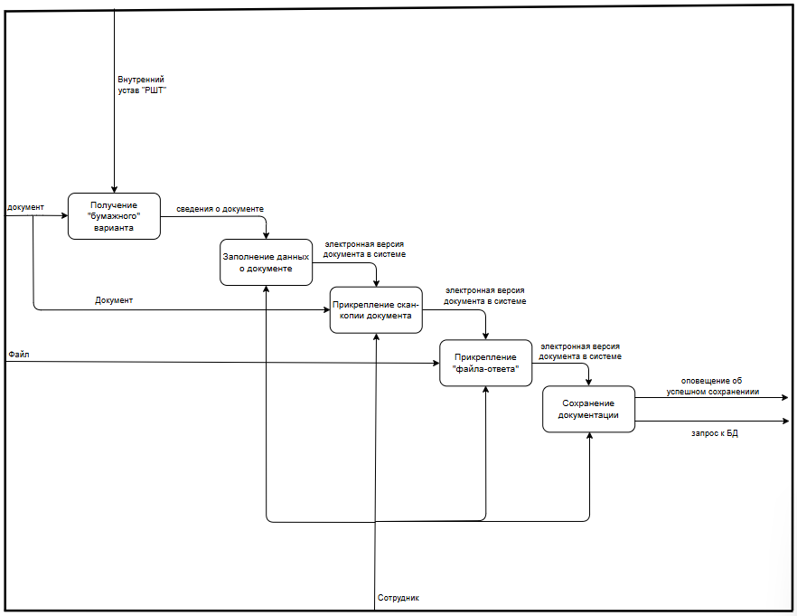Фигура 1: Документация

Фигура 2: Документация

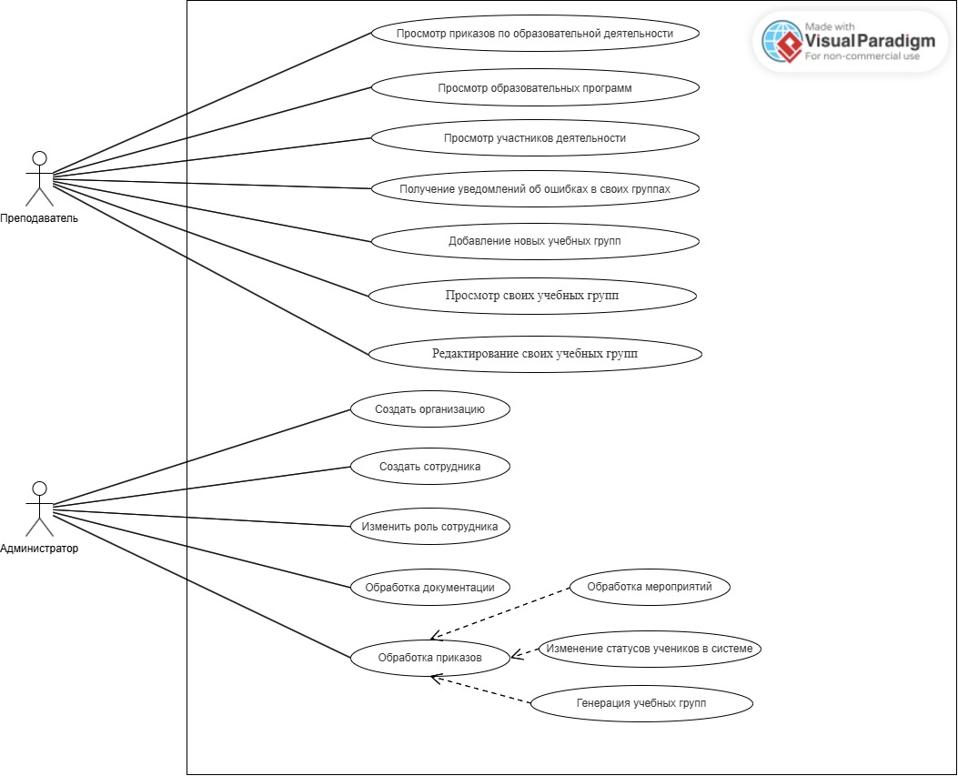

**ДИАГРАММА КЛАССОВ**

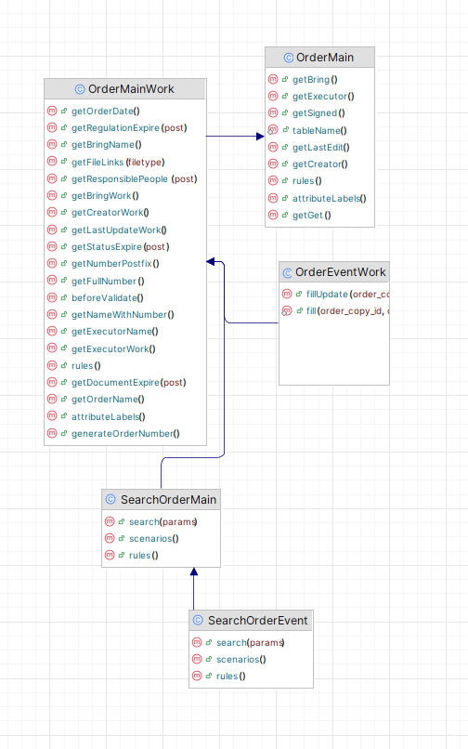

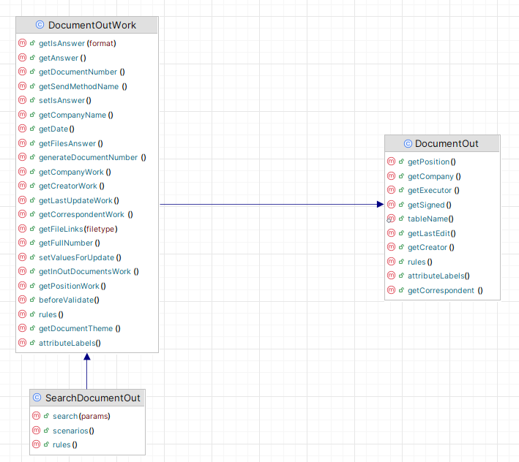

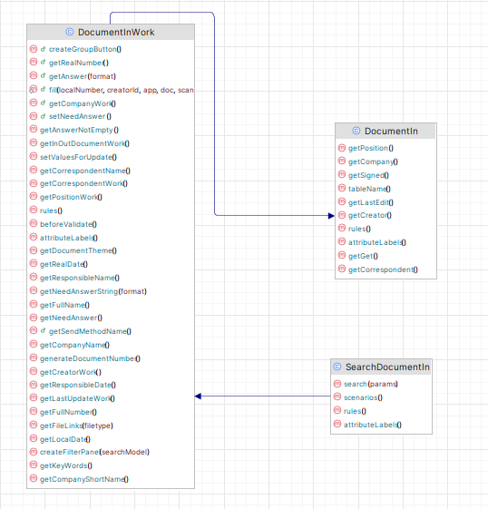

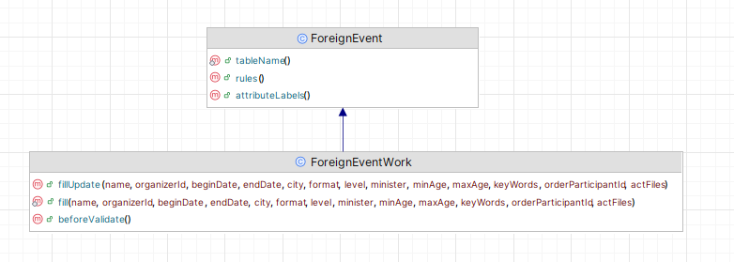

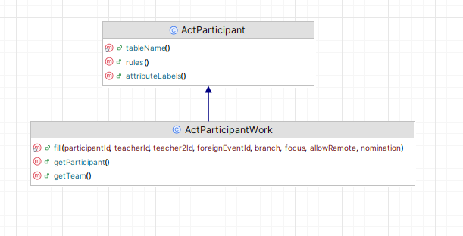

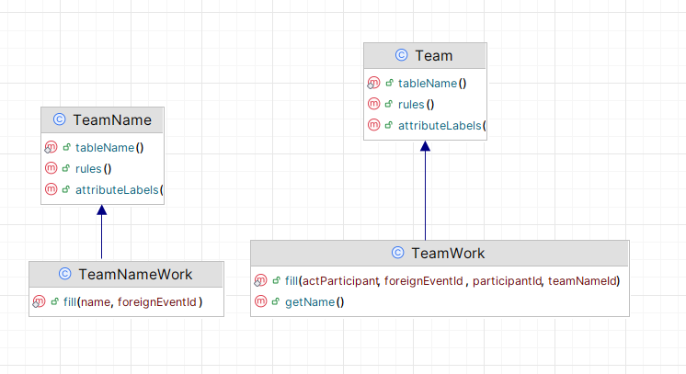

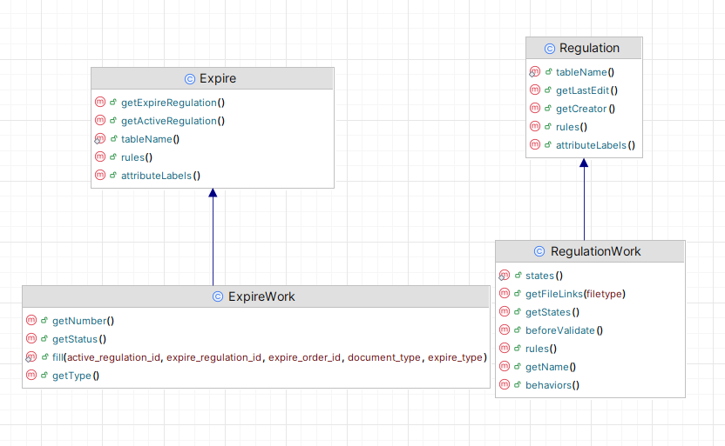

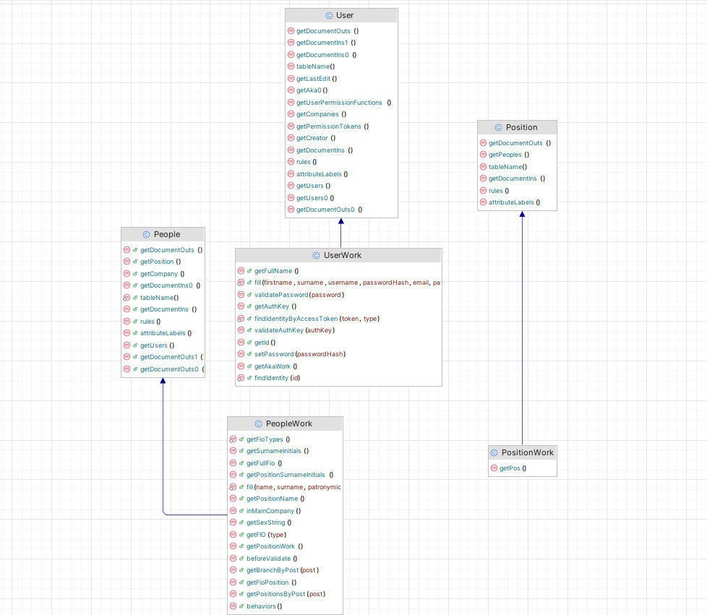

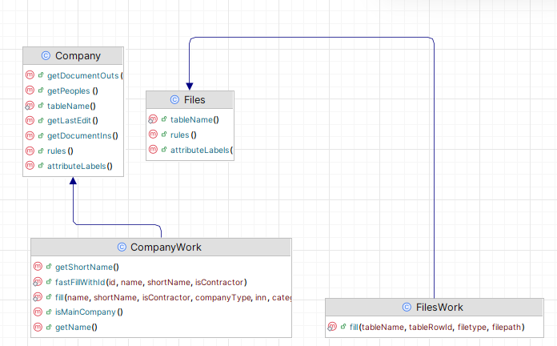

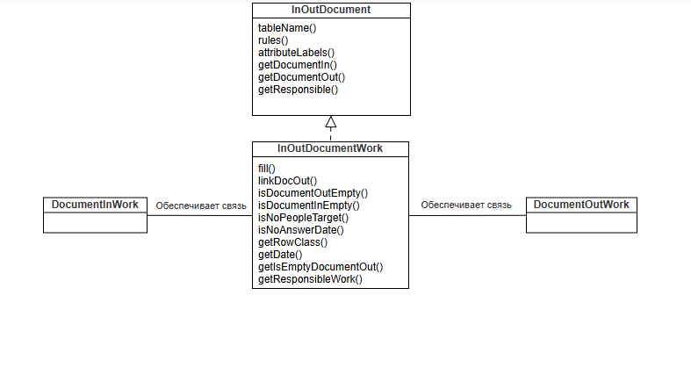

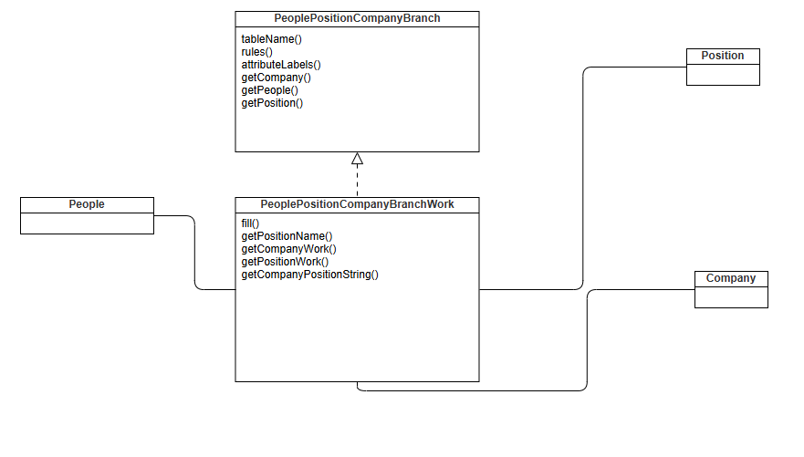

**ДИАГРАММА СОСТОЯНИЙ**

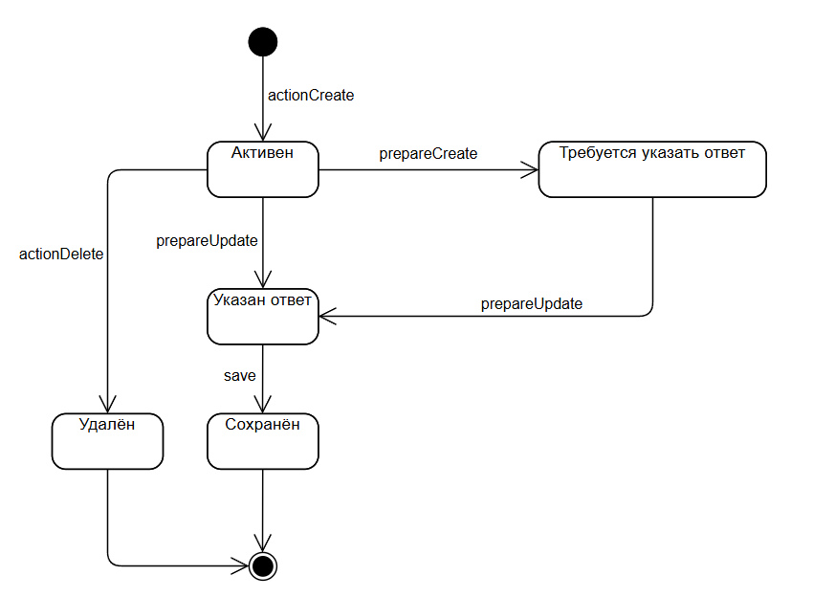

**ДИАГРАММА АКТИВНОСТИ**

